Ces documents ont été créés par Apprendre Autrement ! vous pouvez les utiliser mais pas les céder à une autre société.

Le projet individualisé d’aide et d’accompagnement (PI2A)
Semi-express
NOM DU SAAD :
Nom et prénom du rédacteur (c’est vous) :
Nom et prénom du référent (votre référent ou autre) :

Initiales du bénéficiaire : C. S
Le bénéficiaire accepte que les informations relatives au projet soient partagées avec l’équipe de soin dans les règles du partage d’information : X OUI : NON :
Autres aidants partenaires du projet (cocher votre sélection) : pas de participation des proches
Personne de confiance Conjoint Enfants Ami.e Soignant Autre
Date de début du PI2A : 12/09/2022
Date de fin du PI2A : 31/10/2022
La vie « dans l’âge »
Condition de vie à domicile
La personne vit : seule, avec un ou plusieurs enfants, avec son mari, avec une compagne ou un compagnon
Mme S vit seule. Elle a 2 enfants. Un fils vient la voir toutes les semaines.
La personne a une vie sociale/relationnelle : oui/non
Elle ne voit personne à part l’aide à domicile, ses enfants et parfois les voisines lorsqu’elle se perd.
Autres conditions de vie à domicile :
Elle ne reconnait parfois plus sa maison.
Une infirmière vient lui faire des soins aux pieds et lui proposer une toilette qu’elle refuse souvent.
Besoin de la personne (une aide au repas, à la marche …)
Aide à la préparation du repas, elle a besoin de compagnie.
Capacité (forces) de la personne (aime raconter des histoires, cuisiner, marcher, aime les animaux…)
Parle beaucoup de sa vie (des épisodes marquants comme son métier d’enseignante), elle marche, aime se promener, aime la littérature, la poésie (elle récite les poèmes qu’elle connait). Elle a joué au théâtre dans sa jeunesse et elle en est très fière. Elle aime raconter l’importance du ton et des gestes dans l’interprétation d’un texte. Elle entend bien.
Pertes
Elle perd la mémoire immédiate, pleure parfois, est angoissée par la solitude, elle ne supporte pas le bruit…, elle se rend compte de ses pertes. Elle peut être agressive si elle se sent menacée ou infantilisée. Elle se lave de moins en moins. Elle perd l’usage des couverts. Elle ne se prépare plus les repas. Elle grignote toute la journée. Elle a tendance à regarder la télévision et parfois pense que la scène se déroule dans son salon. Elle a peur. Elle dort habillée. Elle a tendance à marcher la tête baissée car elle regarde le sol. Elle se perd. Elle commence à perdre les mots. Elle adorait lire mais ne lit plus spontanément.
Renseignez le tableau des capacités et des pertes en vous appuyant sur les éléments mentionnés dans le récit.
Pertes | Capacités | Objectif (verbe d’action)
Vous noterez les facteurs aggravants (vous pouvez faire les liens avec les pertes) :

Vous noterez les facteurs apaisants :

Le choix des objectifs doit tenir compte du bien-être de la personne.
Objectif général (idée générale à renseigner à partir de la vidéo) :

Objectifs intermédiaires en lien avec l’objectif général (un idéal qui s’appuie sur une réalité possible) à noter en suivant une progressivité (objectif 1 : du plus facile au moins facile) avec des exemples d’actions possibles et réalistes. La vidéo montre une action possible qui répond à un objectif intermédiaire. Vous pouvez imaginer une suite à l’activité proposée.
Objectif intermédiaire en lien avec la vidéo | Actions
1 Quel est le premier objectif visé par l’aide à domicile de la vidéo. | Lire et interpréter une fable de la fontaine
2 Imaginez un objectif intermédiaire dans l’idée de la progressivité (un peu plus difficile que le premier) | Proposez une action en lien avec l’objectif intermédiaire
3 Imaginez un objectif intermédiaire dans l’idée de la progressivité (un peu plus difficile que le premier) | Proposez une action en lien avec l’objectif intermédiaire
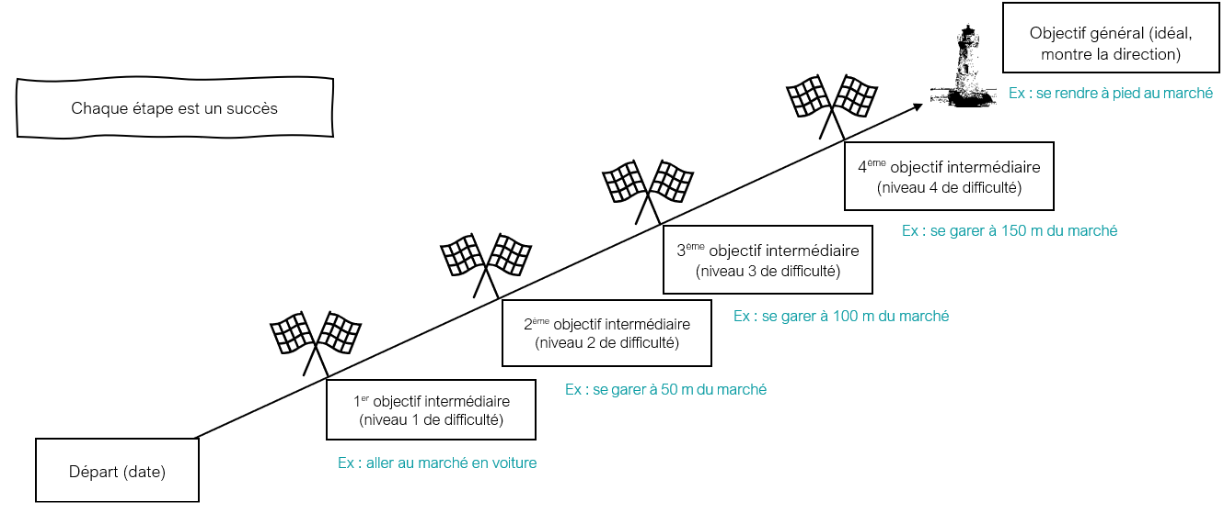

Mois de : mars - OBJECTIF GENERAL (à renseigner) :
Tableau d’aide à l’évaluation à partir de la vidéo
En temps normal, le tableau comprend plusieurs lignes car l’action est à proposer plusieurs fois jusqu’à ce que la personne exprime le besoin de passer à autre chose ou accepte une nouvelle proposition. A partir de la vidéo, vous allez vous mettre à la place de l’aide à domicile qui propose l’activité à Mme S.
Date | Professionnel  (Nom, prénom) | Objectifs  intermédiaires  (Verbes d’action) | Comment | Evaluation  (1 à 5) | Pourquoi | Facteurs aggravants | Facteurs apaisants
25/03/22 | Bertrand Dupont

Dans la mesure du possible, le bénéficiaire doit s’auto-évaluer et l’assistant.e de vie doit être une variable d’ajustement dans le cas où la personne se sous-estime.

